Вариант 1

**Типовое техническое решение по организации коммерческого учета электроэнергии в многоквартирных жилых домах-новостройках с использованием самоорганизующейся ZigBee сети и беспроводного (NB-Iot) канала связи**

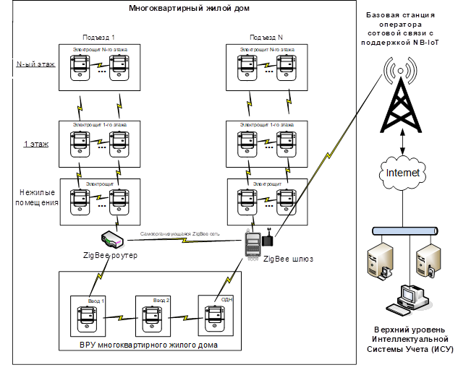

Оснащенные беспроводными модулями ZigBee приборы учета электроэнергии осуществляют информационный обмен с интеллектуальной системой учета гарантирующего поставщика с использованием беспроводных модулей стандарта NB-IoT.

Дополнительные требования:

* так как технология NB-IoT поддерживается не всеми базовыми станциями и беспроводной NB-IoT модуль привязан к конкретному оператору сотовой связи, то данное техническое решение может быть использовано только в зоне уверенного покрытия сигнала сотовой связи поддерживающей NB-IoT базовой станции соответствующего сотового оператора;
* использовать приборы учета, совместимые с программным обеспечением центра сбора данных интеллектуальной системы учета ООО «ЭСКБ»;
* проект организации учета требует согласования с ООО «ЭСКБ».